数学作业（20141014）
1、[2014·四川卷] 一个盒子里装有三张卡片，分别标记有数字1，2，3，这三张卡片除标记的数字外完全相同．随机有放回地抽取3次，每次抽取1张，将抽取的卡片上的数字依次记为a，b，c.
(1)求“抽取的卡片上的数字满足a＋b＝c”的概率；
(2)求“抽取的卡片上的数字a，b，c不完全相同”的概率．
2[2014·江西卷] 将连续正整数1，2，…，n(n∈N*)从小到大排列构成一个数123…n，F(n)为这个数的位数(如n＝12时，此数为123456789101112，共有15个数字，F(12)＝15)，现从这个数中随机取一个数字，p(n)为恰好取到0的概率．
(1)求p(100)；
(2)当n≤2014时，求F(n)的表达式；
(3)令g(n)为这个数中数字0的个数，f(n)为这个数中数字9的个数，h(n)＝f(n)－g(n)，S＝{n|h(n)＝1，n≤100，n∈N*}，求当n∈S时p(n)的最大值．
3. (北京卷文18）甲、乙等五名奥运志愿者被随机地分到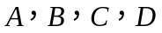四个不同的岗位服务，每个岗位至少有一名志愿者．
（Ⅰ）求甲、乙两人同时参加岗位服务的概率；
（Ⅱ）求甲、乙两人不在同一个岗位服务的概率．
4．已知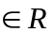，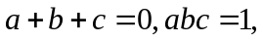求证：中至少有一个大于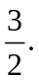
5. 已知a，b，c是互不相等的实数，求证：由y＝ax²＋2bx＋c，y＝bx²＋2cx＋a和y＝cx²＋2ax＋b确定的三条抛物线至少有一条与x轴有两个不同的交点．
6. (2014·无锡一中调研)已知函数f(x)＝ax－bx²(a>0)．
(1)当b>0时，若对任意x∈R都有f(x)≤1，证明：a≤2；
(2)当b>1时，证明：对任意x∈[0,1]，|f(x)|≤1成立的充要条件是b－1≤a≤2.
7. 已知集合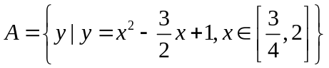,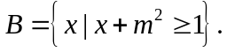若“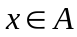”是“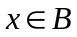”的充分条件,求实数的取值范围.
8. 已知数列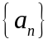、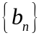满足：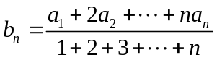，求证：数列成等差数列的充要条件是数列也是等差数列.

